参加チーム代表者 様 ＊すでにお送りしたものに若干の修正を加えておりますが、内容に変更はありません。

第27回富士見市親善学童野球大会開催について（ご案内）

令和8年1月
◇抽選会 代理抽選を行います（代表者会議は行いません）
◇名簿提出 メールにて提出
※登録名簿は富士見市少年野球連盟ホームページhttp://fjbbl.jpからダウンロードできます
登録名簿は電子媒体（エクセル）のみでの受付
メールアドレスはjimu@fjbbl.jpです（またはtakayanagi1936@gmail.com）
◇開会式 日時 令和8年3月8日（日） 受付開始7時30分～ ※遅くとも8時までには受付をお済ませください
開式：8時30分
場所 富士見市第二運動公園（富士見高校横のグラウンド、富士見市みどり野南4-1）
※各チーム乗り合わせの上、６台以内に収まるようお願いいたします
◇アップ会場 第二運動公園・南畑小学校の試合チームは 第二運動公園のサッカー場が使用可能
運動公園の試合チームは 運動公園のＡ面が使用可能
諏訪小学校の試合チームは グラウンド奥が使用可能
◇大会日程 令和8年3月8日（日）～3月21日（土）（予備日3月22日・3月28日・3月29日）
会場 富士見市第二運動公園 富士見市みどり野南4-1
富士見市運動公園（羽根倉橋下） 富士見市南畑新田1267-1
富士見市南畑小学校 富士見市上南畑1280
富士見市諏訪小学校 富士見市鶴馬1932-1 ほか市内小学校
◇参加費 5,000円 ※当日受付時にお支払いください
◇持参品 プラカードをご持参ください ※試合球につきましては大会事務局にて用意します
◇義務審判 当大会は義務審判制（チーム審判）にて行います（試合開始1時間前集合）
該当する試合に２名のチーム審判の派遣をお願いします
※２試合会場は１試合目⇔２試合目の前後審
※３試合会場の１試合目は３試合目のチーム前審、２試合目は１試合目のチーム後審、
３試合目は２試合目のチーム後審
◇その他連絡 組み合わせ抽選終了後、トーナメント表をメールさせていただきます（当連盟ホームページにアップ）
大会要項、大会内規、選手名簿等は冊子にて記載させていただきます（開会式当日配布）
試合規程については富士見市少年野球連盟大会要項に沿って行います（当連盟ホームページにアップ）
※大会内規をご確認ください
◇試合諸注意 投手の投球制限は1日70球まで（４年生以下は60球まで）
選手のサングラス着用は認めます（ミラーは不可）
勝利チームは試合終了後に本部にて次戦の予定をご確認ください
◇観戦時ルール ○観客席はベンチより外野側としますが、顕著な選手への指示は原則禁止です
試合観戦時はマナーある観戦にお努め下さい
○当該チームはベンチより本部側の立ち入りを原則禁止とします（写真撮影は可）
本部側の写真撮影および控え審判実施時は声援、声掛けをお控えください
○自チームおよび相手チームへの威嚇行為および罵倒行為は厳禁です
○審判員に対しての批判、クレームは一切認めません
※異議あるときは当該監督より適宜な処理にて抗議等の対応を行ってください

◇連絡先 大会事務局 全般及び開会式 高柳義明 ： 富士見市少年野球連盟事務局長
090-1760-5766
LINE→QRコード読み取り
試合関連 中村康政 ： 富士見市少年野球連盟企画部長
090-2112-7442
竹村直哉 ： 富士見市少年野球連盟企画部副部長
080-8410-4432
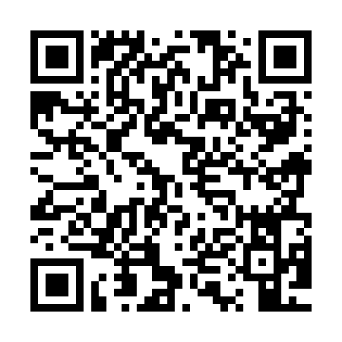
連盟ホームページ＆メール ： jimu@fjbbl.jp
または
takayanagi1936@gmail.com

